Název školy: ZŠ Varnsdorf, Edisonova 2821, okres Děčín, příspěvková organizace
Člověk a svět práce, Finanční gramotnost, Platit se dá i jinak než penězi – Vyplňování poštovních poukázek (pracovní list)
Autor: Mgr. Helena Foldinová
Název a číslo materiálu: VY_62_INOVACE_10/I.SADA

Anotace: Pracovní list je určen pro žáky 9. ročníku a slouží k učivu Nástroje platebního styku na pobočce ČP
Období: září – prosinec 2011



Vyplňování poštovních poukázek

Vyplň odpovídajícím způsobem tyto formuláře poukázek.

- Poštovní poukázka C

Vyplň za babičku poukázku. Posílá svému synovi k narozeninám 1 500 Kč.

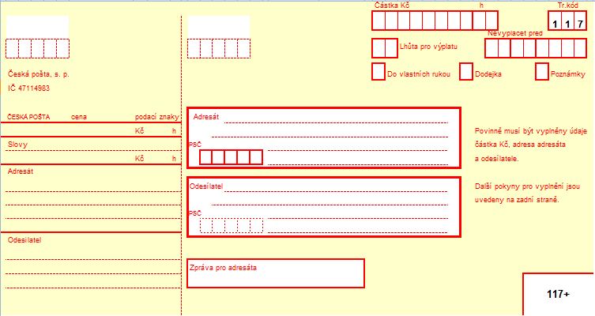

- Poštovní poukázka A

Vyplň poštovní poukázku na zaplacení 138 Kč za knížku, kterou sis objednal.

Číslo účtu: 2489700153
Adresa majitele účtu: Kniha, Nerudova 32
190 00 Praha 9
Kód banky: 0300
K. symbol: 0308
V. symbol: 6257192211
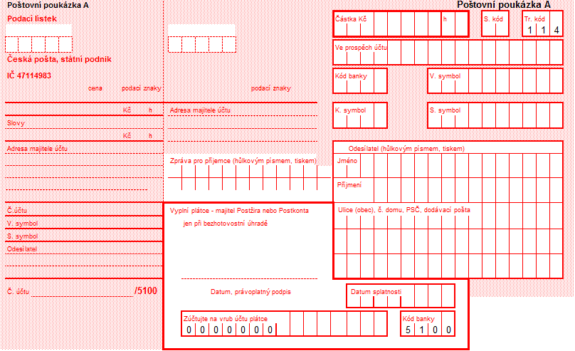
S. symbol: 0023460744

Zjisti, co znamenají zkratky K., V., S.

Použité zdroje:
- Krausová, Z. – Teršová R. Český jazyk 6 I. vyd. Plzeň: Fraus, 2003. 102-103 s. ISBN 80-7238-206-3
- vlastní text
- http://formulare-ke-stazeni-zdarma.cz/postovni-poukazka-a/
- http://formulare-ke-stazeni-zdarma.cz/postovni-poukazka-c/

